Казка про голуба, який не вмів літати

Жив був голубок. Він був щасливий разом з братами, мамою і татом під дахом маленького будинку. Але пройшов час, пташенята виросли і розлетілися хто куди. Час би і голубку відлетіти та ось біда: він ніяк не міг навчитися літати.
Якось він зголоднів і став думати, що ж робити? Підібрався до краю гнізда і виглянув назовні. «Ой, як високо!»
Але тут до нього підлетів ворон, який угледів його з сусіднього двору.
- Привіт, голубо! - привітався гість.
- Привіт, вороне! – відгукнувся голубок.
- Ти що тут зовсім один? – запитав ворон.
- Так, і я хочу їсти, - поскаржився голубок.
- Так чого простіше! – сказав ворон. – Полетіли! Усюди стільки їжі!
Голубок сказав:
- Я не вмію літати.
З цього часу ворон став жити під одним дахом з голубком. Він підгодовував товариша, а коли була гарна погода, потихеньку вчив літати. А ще залюбки розповідав цікаві історії, як гарно на сусідньому подвір’ї, яке широке поле за селом, де можна знайти безліч їжі. Мрія побачити світ навколо надихала голуба, і одного разу він широко змахнув крилами і злетів у повітря!
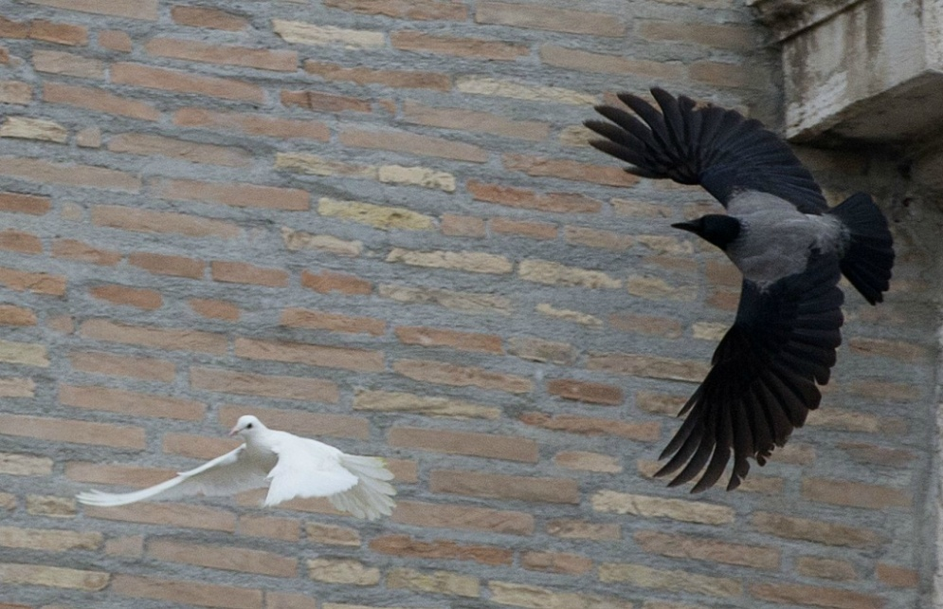
Отак дружня підтримка може створити диво.
Тож людям слід вчитися у птахів жити в дружбі та злагоді.
Софронова Анастасія

